THÀNH ĐOÀN TP. HỒ CHÍ MINH  BCH ĐOÀN KHỐI DÂN - CHÍNH - ĐẢNG TP  ***  Số: 237-TB/ĐTN | ĐOÀN TNCS HỒ CHÍ MINH  TP. Hồ Chí Minh, ngày 08 tháng 5 năm 2024

THÔNG BÁO
Về việc tổ chức Lớp tập huấn “Nghiệp vụ Lễ tân đối ngoại”
-------

Thực hiện Kế hoạch số 71-KH/ĐTN ngày 26/01/2024 của Ban Thường vụ Đoàn Khối về việc thực hiện công trình thanh niên cấp Khối và triển khai thực hiện công trình thanh niên cấp cơ sở năm 2024; Ban Thường vụ Đoàn Khối thông báo tổ chức Lớp tập huấn “Nghiệp vụ Lễ tân đối ngoại”, cụ thể như sau:
1. Thời gian: 08g30, ngày 16/05/2024 (Thứ Năm).
2. Địa điểm: Hội trường Trung tâm Bồi dưỡng Nghiệp vụ Ngoại giao và Ngoại ngữ Bộ Ngoại giao - CEFALT (Số 87 Trần Quốc Thảo, Quận 3).
3. Đối tượng: Đoàn viên, thanh niên tại các cơ sở Đoàn trực thuộc.
4. Số lượng: 70 người.
5. Nội dung tập huấn:
- Chuyên đề: Nghiệp vụ Lễ tân đối ngoại
- Báo cáo viên: Đ/c Trần Xuân Thủy – Phó Giám đốc Sở Ngoại vụ Thành phố Hồ Chí Minh.
6. Phân công:
6.1. Văn phòng Đoàn Khối:
- Gửi Thư mời và đón tiếp đại biểu lãnh đạo tham dự chương trình.
- Tuyên truyền nội dung lớp tập huấn trên các trang mạng xã hội.
- Phụ trách thiết kế phông chữ với nội dung:
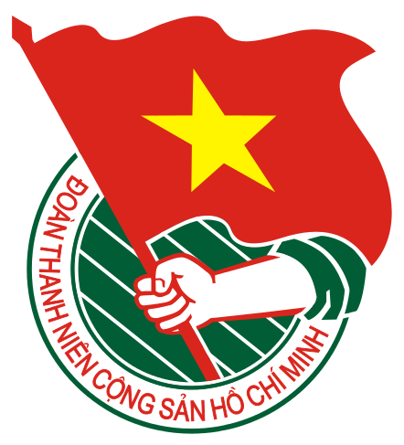
KHỐI DÂN – CHÍNH – ĐẢNG THÀNH PHỐ
LỚP TẬP HUẤN
NGHIỆP VỤ LỄ TÂN ĐỐI NGOẠI
(Đơn vị thực hiện: Đoàn Sở Ngoại vụ Thành phố)

TP. Hồ Chí Minh, ngày 16 tháng 5 năm 2024
6.2. Đoàn Sở Ngoại vụ Thành phố Hồ Chí Minh:
- Tham mưu cấp ủy về chủ trương và tạo điều kiện để tổ chức lớp tập huấn.
- Phụ trách kinh phí tổ chức chương trình.
- Liên hệ mời báo cáo viên.
- Đảm bảo cơ sở vật chất tổ chức lớp tập huấn.
- Xây dựng kịch bản và dẫn chương trình.
- Phân công đoàn viên, thanh niên hỗ trợ công tác lễ tân, hậu cần, chuẩn bị cơ sở vật chất phục vụ hội nghị (hội trường, âm thanh, máy chiếu, bánh ngọt, nước uống, tài liệu).
6.3. Các cơ sở Đoàn:
- Triển khai đến đoàn viên, thanh niên quan tâm, đăng ký tham gia lớp tập huấn qua đường dẫn trực tuyến: https://forms.gle/S4Xe2FcHNhfQhdEV9 trước ngày 14/5/2024.
- Lan tỏa và giới thiệu nội dung chương trình lớp trên trang thông tin điện tử của cơ sở Đoàn.
Ban Thường vụ Đoàn Khối đề nghị các cơ sở Đoàn triển khai và thông tin đoàn viên, thanh niên tham gia tốt lớp tập huấn.

  Nơi nhận:  - Thành Đoàn: Văn phòng, Ban CNLĐ;  - ĐUK: Thường trực, Ban Dân vận;  - Đảng ủy Sở Ngoại vụ;  - Các cơ sở Đoàn;  - Lưu: VP. | TM. BAN THƯỜNG VỤ ĐOÀN KHỐI  PHÓ BÍ THƯ  Nguyễn Trường Giang

